**Информация**

**по проведению мероприятий в рамках**

**Международного дня родного языка.**

В КГУ « Макинская средняя школа №5» прошли мероприятия, приуроченные к старту проект « Мын бала». В школе прошла торжественная линейка посвященная открытию проекта « Мын бала» с 1-11 классы. Учителями языка и литературы Голенко Т.В. и Харьковой Р.И. проведен конкурс чтецов среди учащихся 7-8 классов под названием « Чудное мгновенье». Также учителями казахского языка и литературы среди учащихся 5-6 классов проведен конкурс юных поэтов на казахском языке «Тіл-біздің байлығымыз».

Библиотекарем нашей школы Прокопенко И.П. была подготовлена и проведена книжная выставка.

В среднем звене проведен круглый стол « Место родного языка в стандарте нового поколения».

Познавательная игра на знание языков « Полиглот». Так же проведена викторина « Традиции Казахстана», где учащиеся показали знания обычаи и традиции казахского народа.

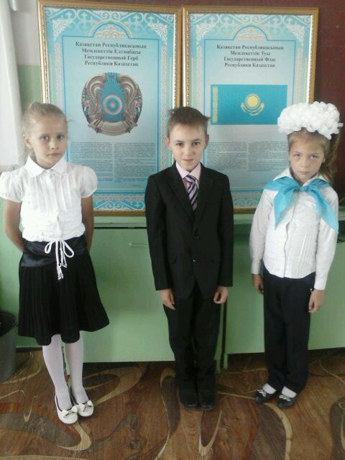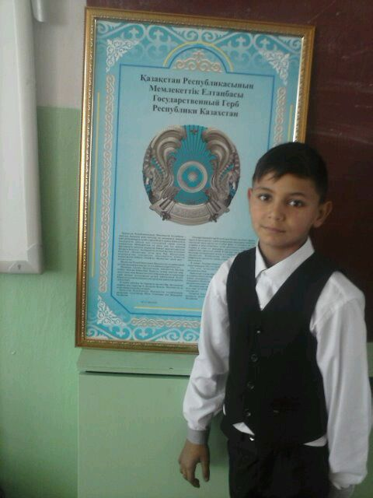

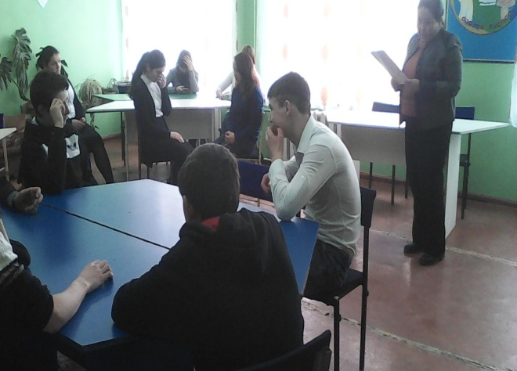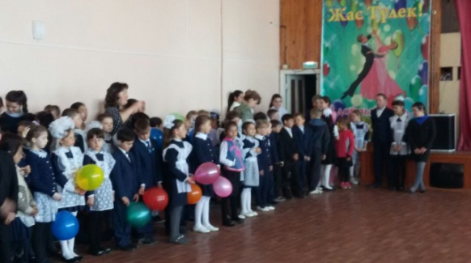

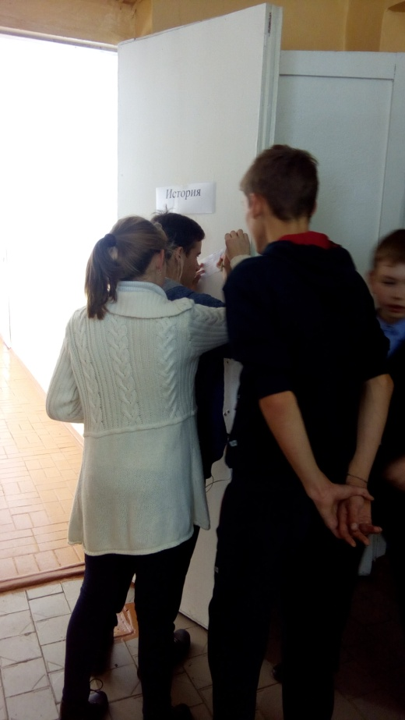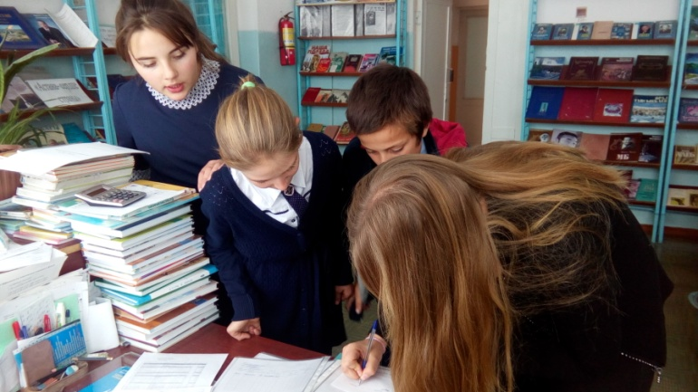

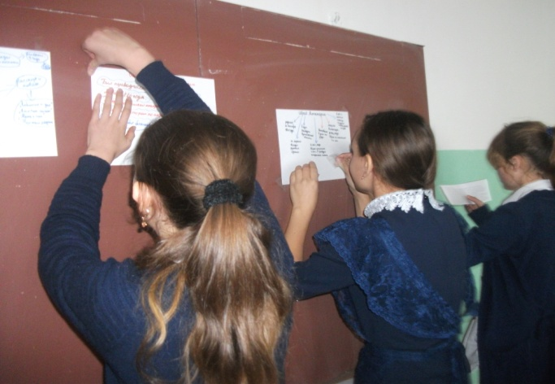

и. о.Зам по ВР: С.М. Макишева